InterCulture World Explorer
Een gemend leerspel door Maurizio Giovanni Licheri, Klas A.

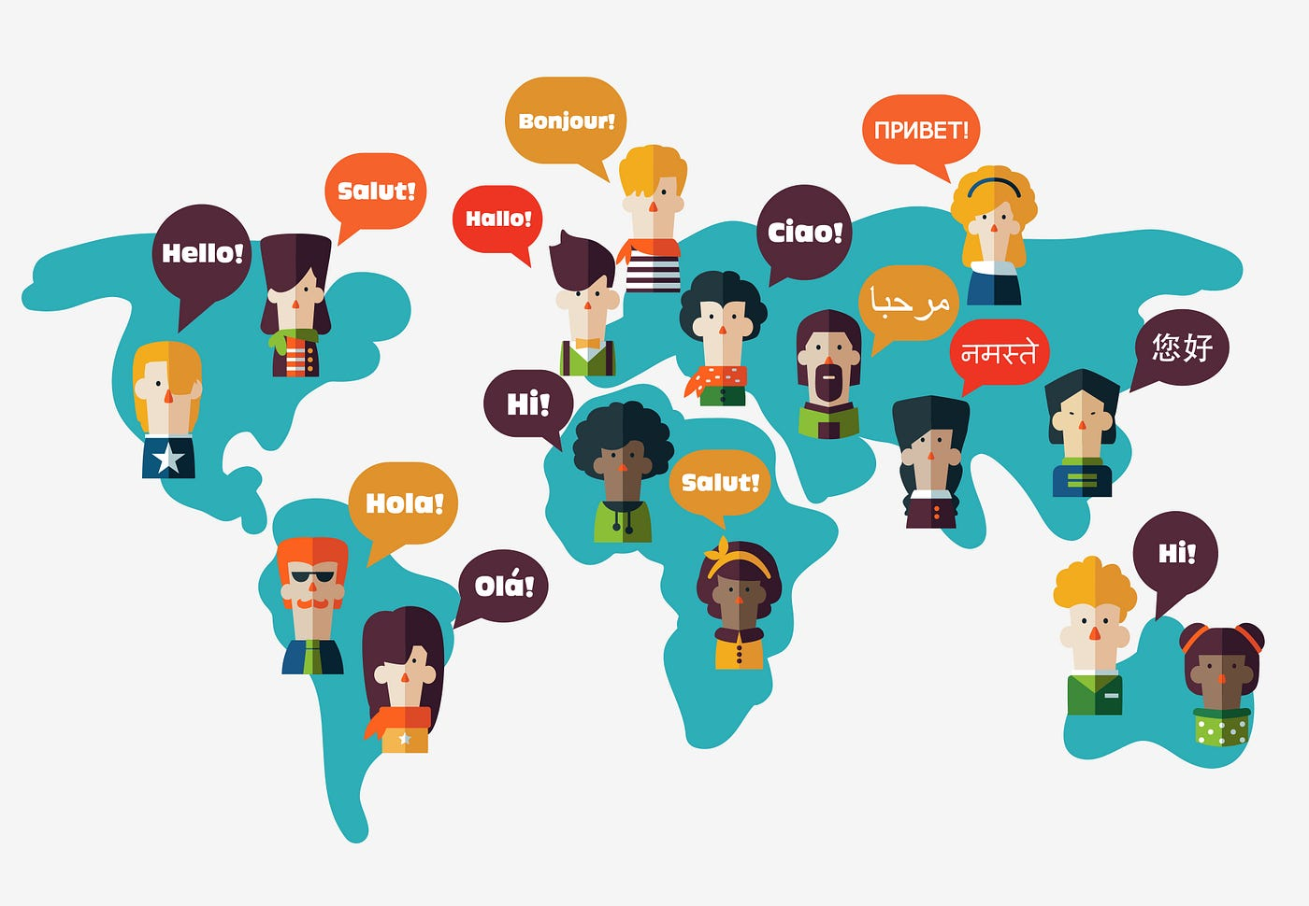

Contents
Wat Ga ik maken? 3
Wat voor soort gebruikers heb ik? 4
Wat is de functionaliteit van me game? 4
Wat moet mijn applicatie doen bij elke activiteit van me gebruikers? 4
Wireframes idee 4
Mockup idee 4
Mappen structuur 4

Wat Ga ik maken?
Ik ga een 2D platformer maken waarbij je door de wereld reist en verschillende culturen kan bekijken / spelen.



Wat voor soort gebruikers heb ik?
Mijn gebruikers zijn waarschijnlijk mensen op de basisschool of net middelbare school die niet zo veel van leren houdt maar wel van cultuur. Die mensen kan ik dan informatie geven over allerlij culturen die over de hele wereld is versprijdt! Tevens zijn mijn gebruikers ook gamers die eens een ander soort platformer wilt proberen en speerunners als ze voor de top willen gaan!

Wat is de functionaliteit van me game?
Mijn game moet eiggelijk werkend zijn dus mensen moeten kunnen bewegen, springen, dood gaan, vechten maar ook moet een intro scene zijn en een eind scene!

Wat moet mijn applicatie doen bij elke activiteit van me gebruikers?
Lopen, Springen, Pijn krijgen, Winnen en Verliezen.

Wireframes idee

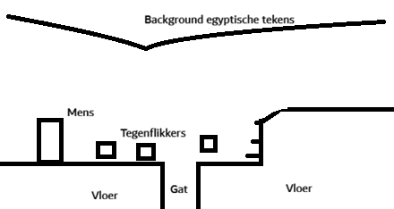

Mockup idee
Ik heb emomenteel geen mockup omdat ik nog wil brainstormen over hoe en wat

Mappen structuur
